Documentation Utilisateur

Introduction
Bienvenue dans la documentation utilisateur du site web de gestion des formations du CROSL. Ce guide complet a été soigneusement conçu pour vous accompagner à chaque étape de l'utilisation de cette plateforme. Que vous soyez un bénévole apportant votre soutien aux activités locales, un salarié en quête de perfectionnement ou un administrateur chargé de superviser les formations, ce document répondra à toutes vos attentes.

Objectifs de la plateforme
Le site web de gestion des formations du CROSL a pour objectif principal de simplifier et centraliser la gestion des formations proposées aux bénévoles et salariés des associations affiliées. Il permet également une gestion administrative efficace pour répondre aux besoins du Comité Régional Olympique et Sportif de Lorraine.

Fonctionnalités principales
Grâce à cette plateforme, vous pourrez :
- Consulter le catalogue des formations disponibles
Accédez à une liste complète et mise à jour des formations proposées dans divers domaines tels que la gestion, l’informatique, la communication ou encore le secourisme. Le catalogue inclut des détails tels que les objectifs, les dates, les lieux et les intervenants.
- Vous inscrire à des formations adaptées à vos besoins et votre statut
Profitez d’un processus d’inscription intuitif et sécurisé, conçu pour vérifier automatiquement votre éligibilité en fonction de votre statut et des limites imposées (maximum de trois formations par an, dont deux dans un même domaine).
- Gérer et suivre vos inscriptions
Consultez vos inscriptions en cours et vos formations passées directement depuis votre espace personnel. Recevez également des rappels pour les sessions à venir.
- Fonctionnalités spécifiques pour les administrateurs
Les administrateurs disposent d'outils avancés pour gérer le catalogue des formations, superviser les inscriptions des participants, et exporter facilement les listes de présence pour chaque session.

Contenu de cette documentation
Ce guide est structuré de manière à offrir une compréhension claire et pratique de la plateforme. Vous y trouverez :
- Des descriptions détaillées des fonctionnalités principales.
- Des tutoriels pas à pas pour effectuer des actions courantes comme s’inscrire à une formation ou gérer une session.
- Des solutions aux problèmes les plus fréquents rencontrés par les utilisateurs.
- Une section FAQ pour répondre aux interrogations spécifiques.

Invitation à l’exploration
Cette documentation a pour ambition de maximiser votre expérience utilisateur et de garantir que vous tiriez le meilleur parti des fonctionnalités offertes par le site. Nous vous encourageons à explorer toutes les options disponibles pour optimiser vos activités au sein du CROSL.
Bonne utilisation de la plateforme, et n'hésitez pas à contacter notre support en cas de besoin !

Arrivé sur le site

Lorsque vous arrivez sur le site vous devrez passez par une page de connexion afin de vous authentifier pour pouvoir avoir accès à notre catalogue de formations.
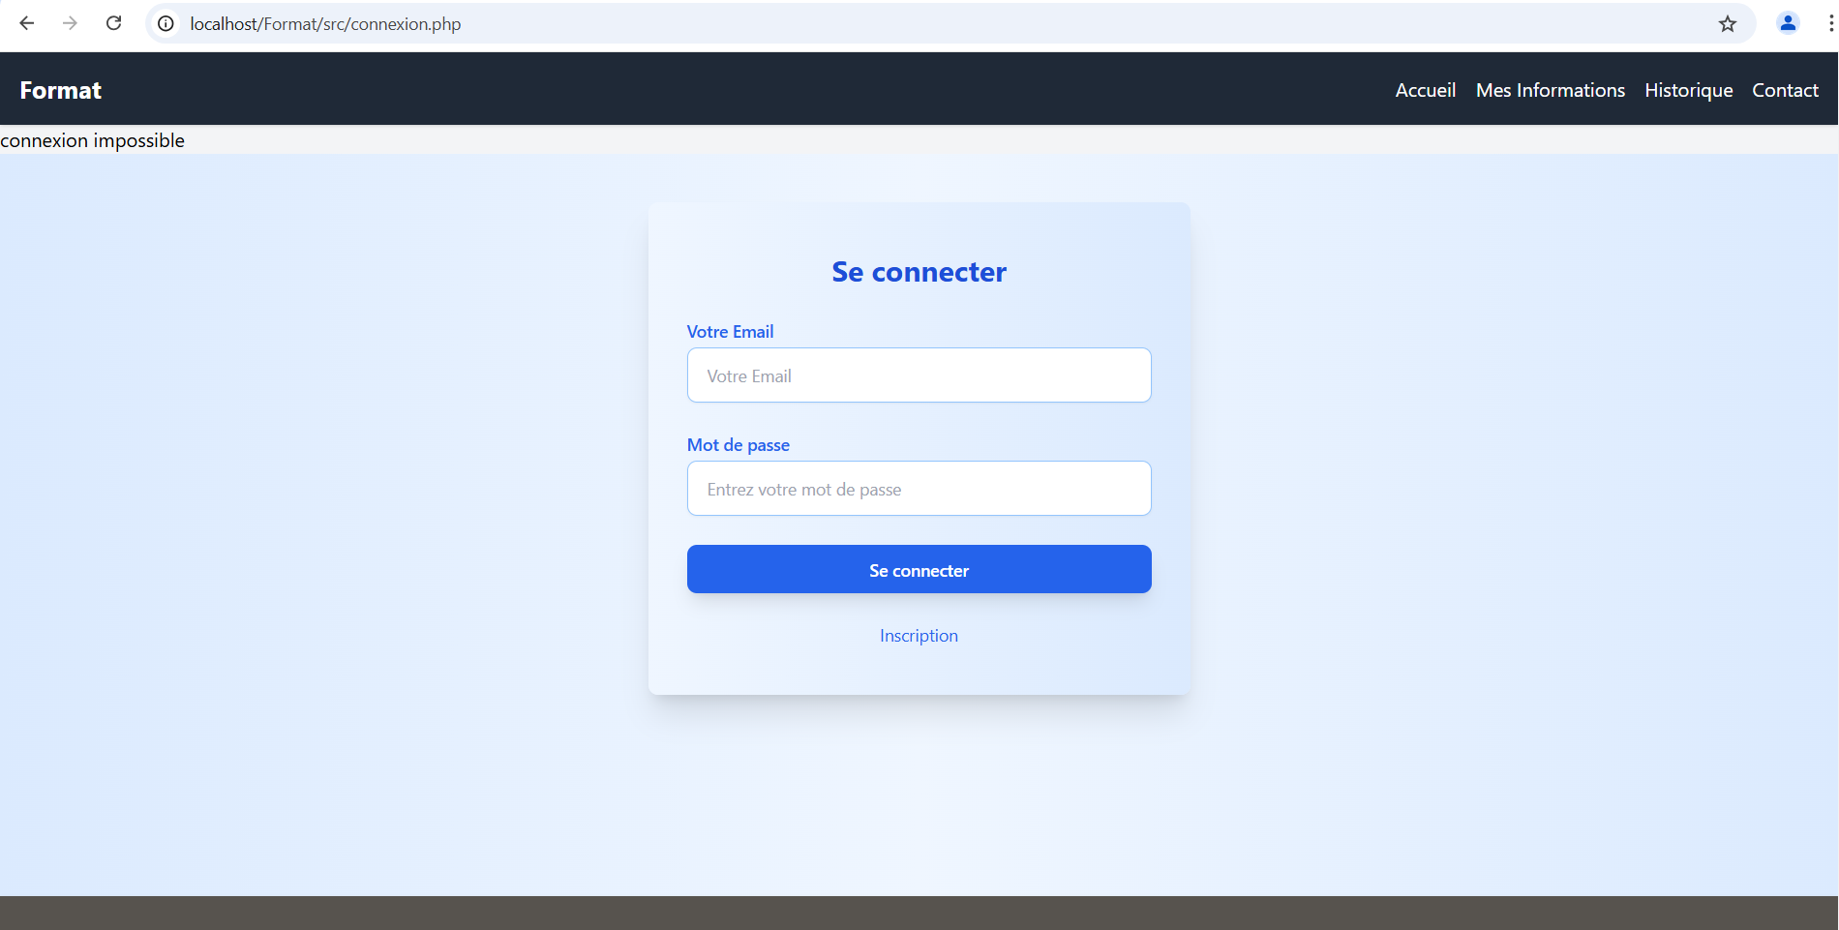
Afin de vous connecter vous avez juste à rentrer les informations nécessaires : votre email qui vous servira d’identifiant ainsi que votre mot passe que vous choisissez et que seul vous pouvez connaître. Si vous n’avez pas encore de compte pas d’inquiétude il vous suffit simplement de cliquer sur le bouton « Inscription » et de remplir le formulaire.
Une fois le bouton Inscription cliquer vous arriverez sur le formulaire suivant :

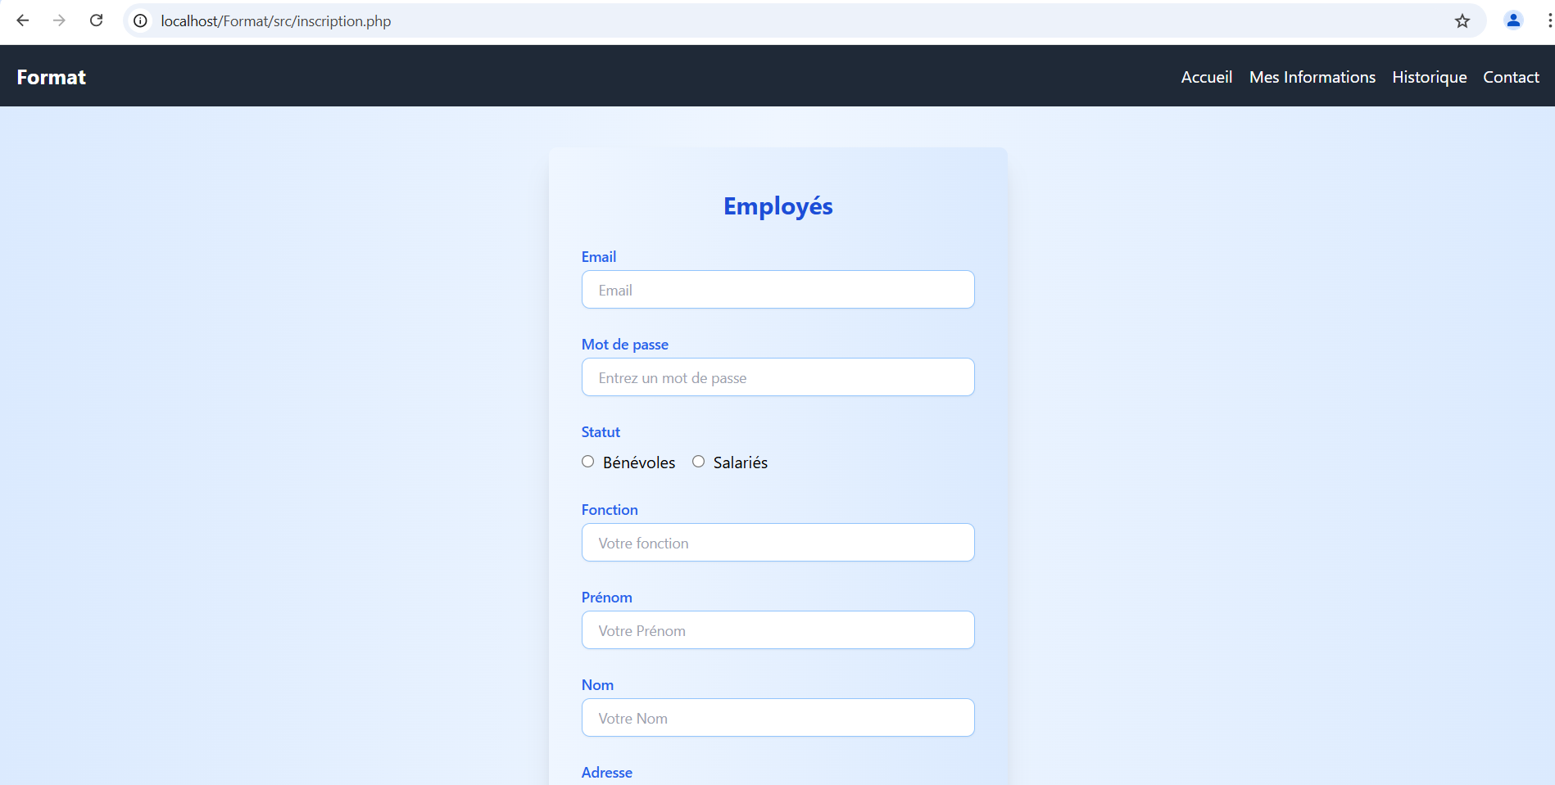
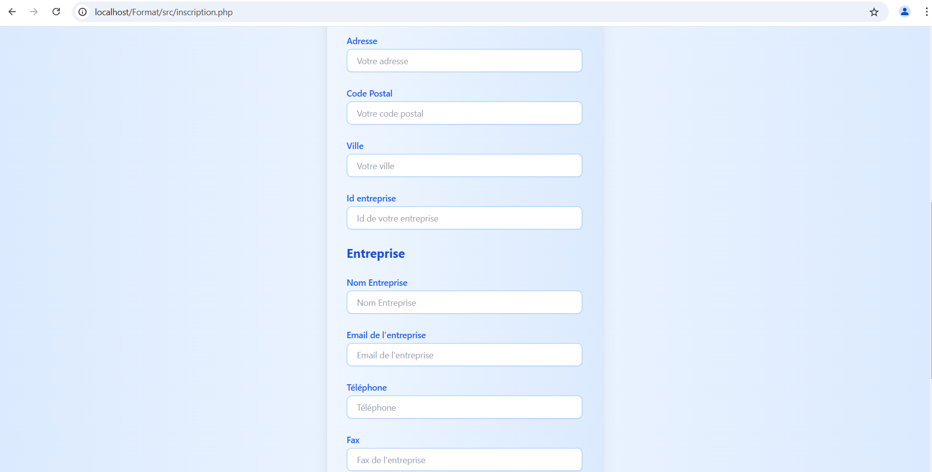
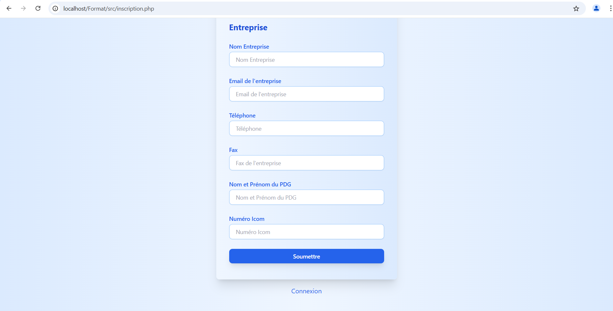
Afin de vous inscrire il vous faut donc renseigner votre adresse mail, le mot de passe de votre choix, votre statut ( si vous êtes employés ou bénévole ), votre fonction, votre nom prénom, votre adresse, code postal, ville et enfin l’id entreprise. Si votre entreprise fait déjà parti de notre base de données l’id de l’entreprise vous seras donnés par le services informatiques de votre entreprise. Dans le cas contraires si votre entreprise de figure pas encore dans notre base de données vous pouvez l’ajoutez en remplissant le formulaire juste en dessous. Une fois l’entreprise ajouter et l’id récupérer auprès de votre service informatique vous pourrez créer votre compte.
Une fois ce formulaire rempli vous n’avez plus qu’a cliquer sur le bouton soumettre afin de retourner sur la page connexion et de pouvoir enfin vous authentifier.

La page d’accueil
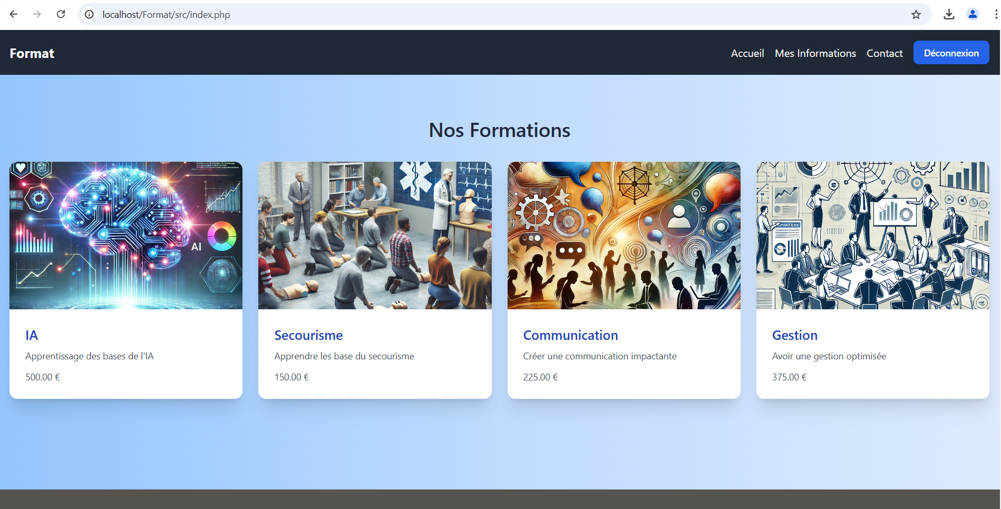
Une fois connecter vous arrivez donc sur la page d’accueil sur laquelle vous pourrez retrouver tout notre catalogue de formation. Si vous souhaitez avoir des détails supplémentaire concernant une formation il vous suffit simplement de cliquer dessus et vous aurez donc toutes les détails de la formations.
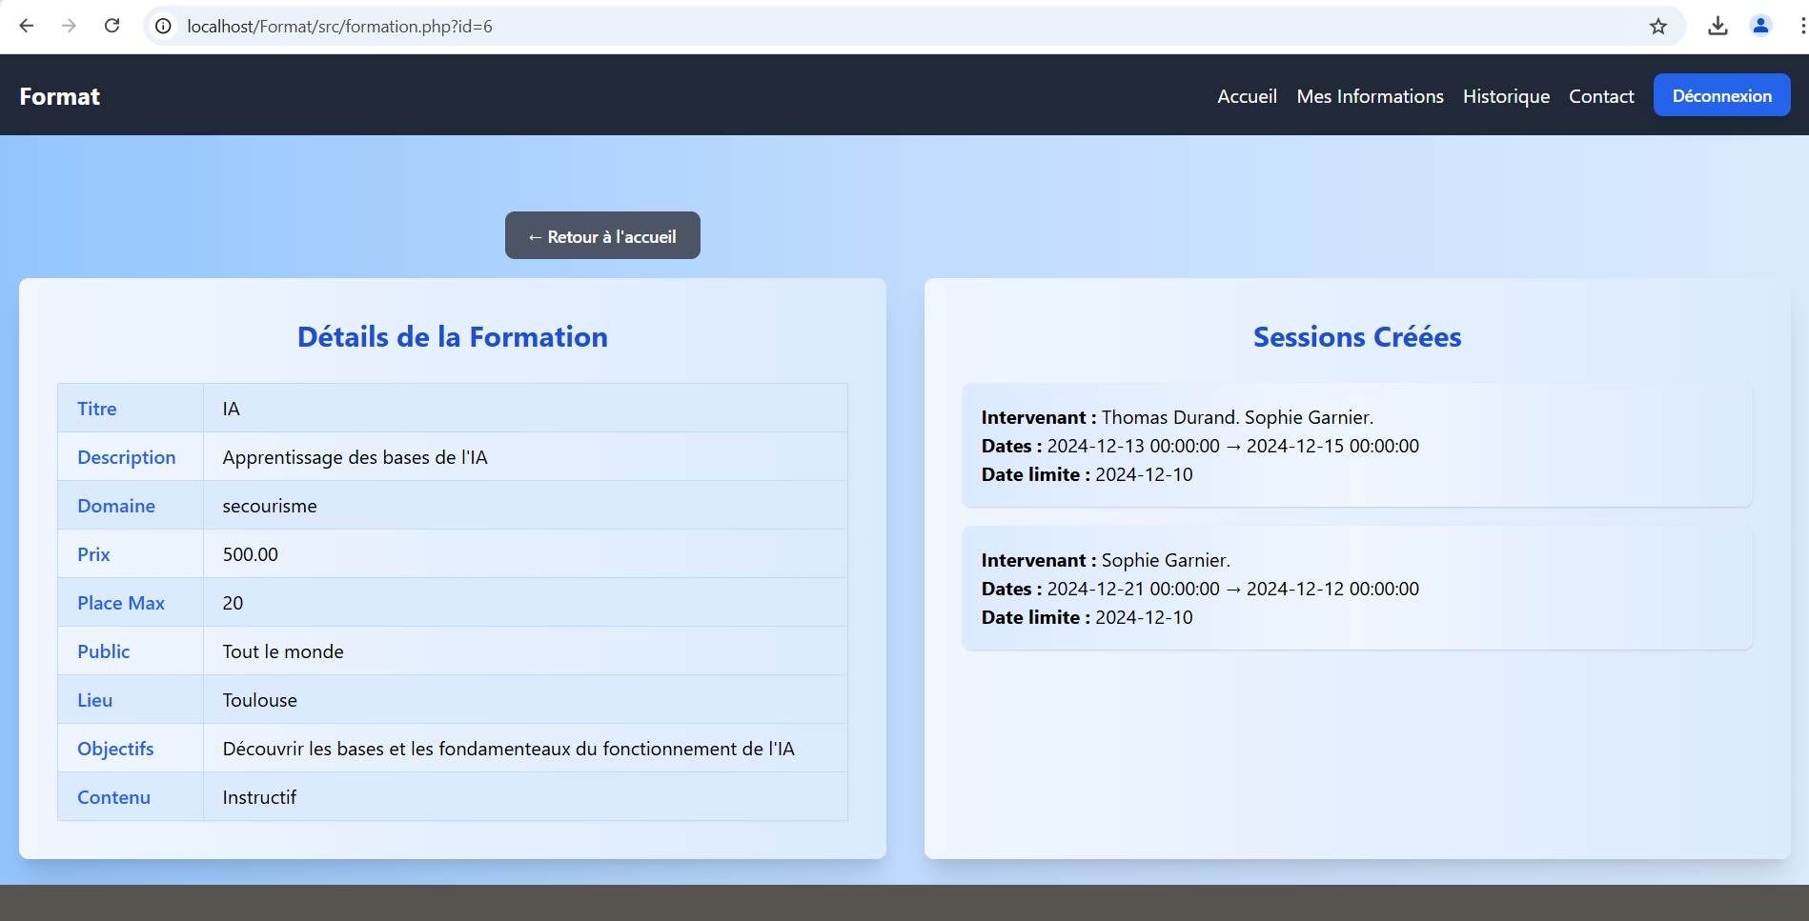
Vous obtenez désormais tous les détails concernant une formations ainsi que les différentes sessions auxquelles vous pouvez vous s’inscrire, qui contienne la date et les intervenants qui animerons la formation. Si la formation ne vous conviens pas vous pouvez toujours cliquer sur le bouton « Retour à l’accueil » afin d’en découvrir une nouvelle.

